2021年1月27日
Enjin Pte. Ltd.

報道関係者各位
プレスリリース

Enjin、MetaverseMeと提携へ
拡張現実とNFTの連携で次世代のゲーム体験を提供
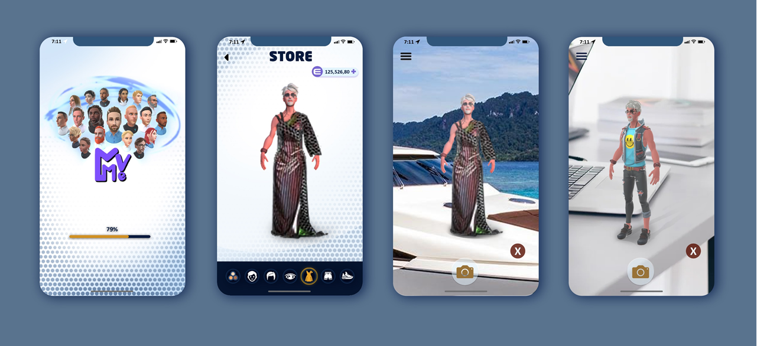
2021年1月27日発表（シンガポール）— ブロックチェーンを用いたゲームプラットフォームサービスの展開で世界を牽引するEnjin Pte. Ltd.（本社: シンガポール、CEO: Maxim Blagov、以下「Enjin」）は、拡張現実（AR）プラットフォームである「MetaverseMe」と提携し、取引可能な拡張現実ファッションアセットをイーサーリアムブロックチェーンに連携させることを発表いたします。Enjinが発行するファッションアセットのNFT（ノンファンジブルトークン/非代替性トークン）は、2021年2月23日より「MetaverseMe」アプリ内で利用可能となり、ユーザーアバターがそれらを着用できるようになります。

ユーザーは自分自身を撮影した後、「MetaverseMe」アプリを利用して、リアルなアバターを生成することができます。拡張現実モードは、ユーザーが現実に置かれる環境をマッピングし、ユーザーアバターはファッションNFTの着用が可能になることで、よりリアルにお楽しみいただけるようになります。ユーザーはファッションNFTを身につけたアバターを拡張現実で記録し、ソーシャルメディアを介してビデオを共有することができます。

「ブロックチェーンがすべての没入型体験の価値のあるインターネットとして認識されるようになるまで、そう長くはかからないでしょう。 取得したアセットがお気に入りのゲームやアプリ全てで利用できるようになると、デジタル経済に革命が起こります。」
— Martyn Hughes / MetaverseMe 創業者

「MetaverseMe」が最初に取り入れたNFTは、「Pluriform」です。「Pluriform」はデジタル専門のファッションハウスであるThe Fabricantが制作した限定版のデジタルファッションアイテムとなり、EnjinとAtari、MetaverseMe、The Fabricantとのパートナーシップによって実現されました。Atariは「Asteroids®」、「Centipede®」、「Pong®」 といった200以上のクラシックゲームのポートフォーリオを管理しており、The Fabricantはこれまでに、PUMAやAAPE、Adidasといった世界的ブランドのデジタル領域におけるデザインも担当しています。「Pluriform」NFTは、2021年2月28日までご利用が可能となり、売れ残りはNFTの希少性を担保するために販売期間終了後に破棄されます。

「Pluriform」のファッションラインは、「MetaverseMe」の拡張現実モードで着用でき、ユーザーはこれらのユニークで希少なNFTを「Minecraft」や近日PlayStationに登場予定の「The Six Dragons」、「KickOff」シリーズの新作となる「KickOff Evolution」などのその他の仮想世界に持ち込むことができます。

「ブロックチェーンと拡張現実の2つのテクノロジーの融合は必然です。間もなく、あなたのリアルなアバターはインターネット全体で利用できるようになります。MeteverseMeのチームと協力し、これを実現できることを非常に嬉しく思います。」
— Maxim Blagov / Enjin CEO

Enjinのエコシステムに参画して以来、Atariやその他ゲーム開発者は、「MetaverseMe」で使用できるようなNFTを発行する際、計1,000万以上のEnjin Coin（ENJ）を裏づけしています。Enjin Coinは一般社団法人日本暗号資産取引業協会（JVCA）から承認を受け、2021年1月26日よりコインチェックでの取り扱いが開始されています。

Enjinについて
Enjinは創業以来、2009年にゲーマー向けのコミュニティ運営プラットフォームであるEnjin Networkを立ち上げ、2,000万人以上のユーザーを獲得しました。
2017年にICOを実施して1,890万ドルの資金調達をした後、ブロックチェーン上で簡単にデジタルアセットの管理・検索・配布・統合が行える、エコシステムを開発しています。
ゲーム開発者は、Enjin Platform・Explorer・Wallet・Beamといった製品を用いて、トークン化されたデジタルアセットを活用することで、新規ユーザーの獲得や継続率の向上、マネタイズなどに役立てることができます。またゲーム企業だけでなく、あらゆる規模や業種の会社が、ユーザー体験の向上や収益化のために、上記プロダクトを活用できます。そしてこのエコシステムでは、EthereumベースのトークンであるEnjin Coin（ENJ）が、アセットの裏づけに利用されています。詳細に関しては、弊社ホームページ（https://enjin.io）をご確認ください。

MetaverseMeについて
MetaverseMeは、ビデオゲーム、ブロックチェーン、eスポーツのジャンルで活躍するチームによって2020年に結成され、ブロックチェーン技術と拡張現実、最先端のデジタルファッションを用い、デジタル領域での自己実現と真の所有権をスポーツゲームにもたらします。
以上

本件に関するEnjinお問い合わせ先： 平手（kojiro@enjin.io）、澤嶋（maho@enjin.io）

